5a, engleski jezik, 8.6- 12.6.
Podsjećam vas na životinje i njihove nastambe u Londonskom zoološkom vrtu (D &B Travels).
Penguin Beach - Plaža pingvina Land of the Lions – Zemlja lavova
Gorilla Kingdom – Kraljevstvo gorila Butterfly Paradise – Raj leptira
Bugs - Kukci Monkeys - Majmuni
Farm animals – Domaće životinje Birds - Ptice
ZADAĆA :Ponovo pogledajte video i uradite zadatke koje sam vam poslala prošlog tjedna.
Molim vas da mi do kraja tjedna pošaljete crtež životinje koju najviše volite uz kratak opis. Možete nacrtati i neke od ovih životinja. Dopunite rečenice i prepišite ih ispod svojih slika.
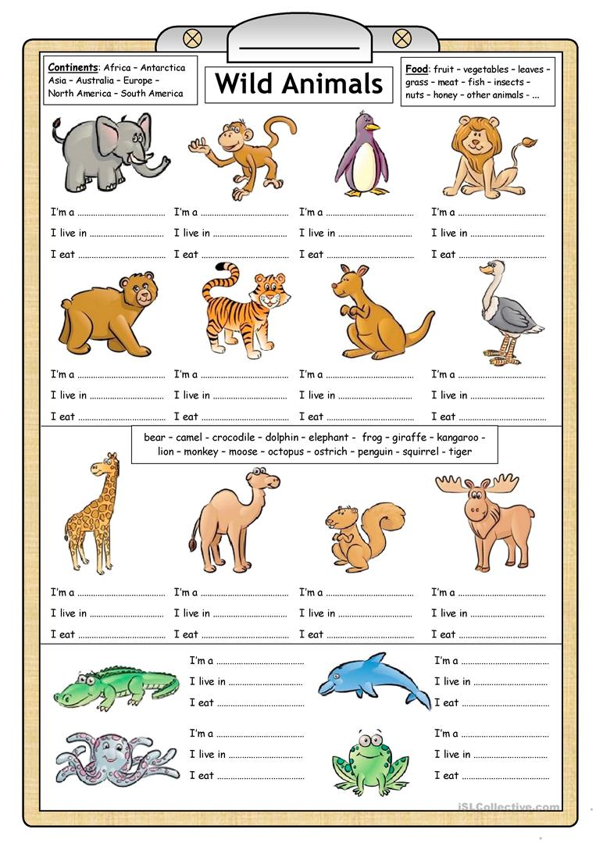
I am an elephant.
iSLCollective.com
Jedem....
Živim.u...
Ja sam.....
I eat grass.
I live in Asia.
Kontinenti:
Hrana
Životinje:
ZADAĆA za ovaj tjedan.
Riješite vježbu 1. (napiši imena životinja u križaljku) i 2. (označi dijelove tijela životinja) na stranici 48. u radnoj bilježnici.

Pozdrav svima.

